Міністерство освіти і науки України
Національний технічний університет України
«Київський політехнічний інститут імені Ігоря Сікорського»
Факультет інформатики та обчислювальної техніки
Кафедра обчислювальної техніки

Лабораторна робота №5
з дисципліни
«Об’єктно-орієнтоване програмування»
на тему
«Розробка багатовіконного інтерфейсу користувача
для графічного редактора об’єктів»

Виконав: Перевірив:
студент групи ІМ-55 Рекечинський Д.О.
Прасол Максим Олександрович
Номер в списку - 24

Київ 2026
Завдання:
1. Створити у середовищі розробки проект з ім’ям Lab5.
2. Написати вихідний текст програми згідно варіанту завдання.
3. Скомпілювати вихідний текст і отримати виконуваний файл програми.
4. Перевірити роботу програми. За потреби налагодити програму.
5. Проаналізувати та прокоментувати результати та вихідний текст
програми.
6. Оформити звіт.
Завдання згідно варіанту:
Для графічного редактора Lab5 необхідно розробити багатовіконний інтерфейс користувача. Усі кольори та стилі геометричних форм залишаються як у попередній лабораторній роботі №4. Запрограмувати вікно таблиці як немодальне вікно діалогу в окремому модулі, відкриття/закриття якого здійснюється через окремий пункт меню, а закриття відбувається автоматично при виході з програми. Запрограмувати запис файлу множини об'єктів у форматі CSV (тип об'єкту та координати). Виконати бонуси-заохочення: виділення об'єкта на полотні при виборі в таблиці, вилучення об'єкта через таблицю та завантаження файлу CSV. Ієрархія класів та побудова модулів повинні бути зручними для додавання нових типів об'єктів.
Для 24-го студента у списку (Ж = 24) розрахунок параметрів завдання виглядає так: Клас MyEditor (парний номер 24): глобальний об'єкт програмується на основі класичної реалізації Singleton (з перевіркою екземпляра у конструкторі та доступом через getInstance()).
Main file: script.js
import {
PointShape, LineShape, RectShape, EllipseShape, DottedLineShape, CubeShape, TYPE_NAMES
} from './shapes.js';
import { MyTable } from './table.js';

class MyEditor {
static #instance = null;
static MAX_SHAPES = 125;

constructor() {
if (MyEditor.#instance) {
throw new Error('MyEditor є Singleton і вже створений');
}
this.canvas = document.getElementById('editorCanvas');
this.context = this.canvas.getContext('2d');
this.menuObjects = document.getElementById('menu-objects');
this.dropdownObjects = document.getElementById('dropdown-objects');
this.menuFile = document.getElementById('menu-file');
this.dropdownFile = document.getElementById('dropdown-file');
this.fileInput = document.getElementById('csv-file');
this.toolNames = TYPE_NAMES;
this.shapeTypes = { point: PointShape, line: LineShape, rect: RectShape, ellipse: EllipseShape,
dottedLine: DottedLineShape, cube: CubeShape };
this.shapes = [];
this.currentTool = 'point';
this.selectedIndex = -1;
this.isDrawing = false;
this.startPoint = { x: 0, y: 0 };
this.boundHandlers = [];
this.table = new MyTable({
onSelect: (index) => this.selectShape(index),
onDelete: (index) => this.deleteShape(index),
onClose: () => {
this.selectedIndex = -1;
this.redrawAll();
}
});
this.bindEvents();
this.resizeCanvas();
this.selectTool(this.currentTool);
}

static getInstance() {
if (!MyEditor.#instance) {
MyEditor.#instance = new MyEditor();
}
return MyEditor.#instance;
}

listen(target, type, handler) {
target.addEventListener(type, handler);
this.boundHandlers.push({ target, type, handler });
}

bindEvents() {
this.listen(window, 'resize', () => this.resizeCanvas());
this.listen(this.canvas, 'mousedown', (event) => this.onMouseDown(event));
this.listen(this.canvas, 'mousemove', (event) => this.onMouseMove(event));
this.listen(this.canvas, 'mouseup', (event) => this.onMouseUp(event));
this.listen(this.canvas, 'mouseleave', () => this.onMouseLeave());
document.querySelectorAll('[data-tool]').forEach((control) => {
this.listen(control, 'click', (event) => this.onNotify(event));
});
this.listen(document.getElementById('toggle-table'), 'click', () => this.toggleTable());
this.listen(document.getElementById('save-csv'), 'click', () => this.saveCsv());
this.listen(document.getElementById('load-csv'), 'click', () => this.fileInput.click());
this.listen(this.fileInput, 'change', (event) => this.loadCsv(event));
this.listen(this.menuObjects, 'click', (event) => {
if (event.target === this.menuObjects) this.toggleMenu(this.menuObjects, this.dropdownObjects);
});
this.listen(this.menuFile, 'click', (event) => {
if (event.target === this.menuFile) this.toggleMenu(this.menuFile, this.dropdownFile);
});
this.listen(document, 'click', (event) => {
if (!this.menuObjects.contains(event.target)) this.closeMenu(this.menuObjects, this.dropdownObjects);
if (!this.menuFile.contains(event.target)) this.closeMenu(this.menuFile, this.dropdownFile);
});
}

toggleMenu(menu, dropdown) {
const open = dropdown.classList.toggle('show');
menu.setAttribute('aria-expanded', String(open));
}

closeMenu(menu, dropdown) {
dropdown.classList.remove('show');
menu.setAttribute('aria-expanded', 'false');
}

onNotify(event) {
const tool = event.currentTarget.dataset.tool;
if (tool) {
this.selectTool(tool);
this.closeMenu(this.menuObjects, this.dropdownObjects);
}
}

selectTool(tool) {
if (!this.shapeTypes[tool]) return;
this.currentTool = tool;
document.title = `Lab 5 — ${this.toolNames[tool]}`;
document.querySelectorAll('[data-tool]').forEach((control) => {
control.classList.toggle('active', control.dataset.tool === tool);
});
}

toggleTable() {
if (this.table.dialog) {
this.table.close();
} else {
this.table.open();
this.table.update(this.shapes);
}
}

resizeCanvas() {
this.canvas.width = this.canvas.clientWidth;
this.canvas.height = this.canvas.clientHeight;
this.redrawAll();
}

getMousePosition(event) {
const bounds = this.canvas.getBoundingClientRect();
return {
x: Math.round(event.clientX - bounds.left),
y: Math.round(event.clientY - bounds.top)
};
}

createShape(tool = this.currentTool) {
return new this.shapeTypes[tool]();
}

redrawAll() {
this.context.clearRect(0, 0, this.canvas.width, this.canvas.height);
this.shapes.forEach((shape) => shape.show(this.context));
if (this.selectedIndex >= 0 && this.shapes[this.selectedIndex]) {
this.drawSelection(this.shapes[this.selectedIndex]);
}
}

drawSelection(shape) {
const bounds = shape.getSelectionBounds();
const left = bounds.left - 8;
const top = bounds.top - 8;
const width = bounds.right - bounds.left + 16;
const height = bounds.bottom - bounds.top + 16;
this.context.save();
this.context.strokeStyle = '#1677c8';
this.context.lineWidth = 2;
this.context.setLineDash([4, 3]);
this.context.strokeRect(left, top, width, height);
this.context.restore();
}

drawRubberBand(position) {
this.redrawAll();
const preview = this.createShape();
preview.setData(this.startPoint.x, this.startPoint.y, position.x, position.y);
preview.isRubberBand = true;
this.context.save();
this.context.setLineDash([7, 5]);
preview.show(this.context);
this.context.restore();
}

onMouseDown(event) {
if (this.shapes.length >= MyEditor.MAX_SHAPES) return;
this.startPoint = this.getMousePosition(event);
this.isDrawing = true;
if (this.currentTool === 'point') {
this.addShape(this.startPoint);
this.isDrawing = false;
}
}

onMouseMove(event) {
if (this.isDrawing) this.drawRubberBand(this.getMousePosition(event));
}

onMouseUp(event) {
if (!this.isDrawing) return;
this.addShape(this.getMousePosition(event));
this.isDrawing = false;
this.redrawAll();
}

onMouseLeave() {
if (this.isDrawing) this.redrawAll();
}

addShape(endPoint) {
const shape = this.createShape();
shape.setData(this.startPoint.x, this.startPoint.y, endPoint.x, endPoint.y);
this.shapes.push(shape);
this.table.update(this.shapes);
this.redrawAll();
}

selectShape(index) {
this.selectedIndex = index;
this.redrawAll();
}

deleteShape(index) {
if (index < 0 || index >= this.shapes.length) return;
this.shapes.splice(index, 1);
this.selectedIndex = -1;
this.table.update(this.shapes);
this.redrawAll();
}

saveCsv() {
const rows = ['type,x1,y1,x2,y2', ...this.shapes.map((shape) =>
[shape.type, shape.x1, shape.y1, shape.x2, shape.y2].join(','))];
const blob = new Blob([rows.join('\n')], { type: 'text/csv;charset=utf-8' });
const link = document.createElement('a');
link.href = URL.createObjectURL(blob);
link.download = 'graphic-objects.csv';
link.click();
URL.revokeObjectURL(link.href);
this.closeMenu(this.menuFile, this.dropdownFile);
}

async loadCsv(event) {
const [file] = event.target.files;
if (!file) return;
try {
const lines = (await file.text()).trim().split(/\r?\n/).slice(1);
const loaded = lines.map((line) => line.split(',')).filter((values) =>
values.length === 5 && this.shapeTypes[values[0]]).slice(0, MyEditor.MAX_SHAPES);
this.shapes = loaded.map(([type, x1, y1, x2, y2]) => {
const shape = this.createShape(type);
shape.setData(Number(x1), Number(y1), Number(x2), Number(y2));
return shape;
});
this.selectedIndex = -1;
this.table.update(this.shapes);
this.redrawAll();
} catch (error) {
window.alert(`Не вдалося завантажити CSV: ${error.message}`);
} finally {
event.target.value = '';
}
}

destroy() {
this.table.close();
this.boundHandlers.forEach(({ target, type, handler }) => target.removeEventListener(type, handler));
this.boundHandlers = [];
this.shapes = [];
this.context.clearRect(0, 0, this.canvas.width, this.canvas.height);
this.canvas = null;
this.context = null;
MyEditor.#instance = null;
}
}

const editor = MyEditor.getInstance();
window.addEventListener('beforeunload', () => editor.destroy(), { once: true });

shapes.js
export const TYPE_NAMES = {
point: 'Крапка',
line: 'Лінія',
rect: 'Прямокутник',
ellipse: 'Еліпс',
dottedLine: 'Лінія з кружечками',
cube: 'Каркас куба'
};

export class Shape {
constructor(x1 = 0, y1 = 0, x2 = 0, y2 = 0) {
this.x1 = x1; this.y1 = y1; this.x2 = x2; this.y2 = y2;
this.isRubberBand = false;
}
setData(x1, y1, x2, y2) {
this.x1 = x1; this.y1 = y1; this.x2 = x2; this.y2 = y2;
}
get type() { return 'shape'; }
getSelectionBounds() {
return {
left: Math.min(this.x1, this.x2),
top: Math.min(this.y1, this.y2),
right: Math.max(this.x1, this.x2),
bottom: Math.max(this.y1, this.y2)
};
}
show(_context) { throw new Error('Метод show() має бути реалізований у похідному класі'); }
}

export class PointShape extends Shape {
get type() { return 'point'; }
show(context) {
context.fillStyle = this.isRubberBand ? '#d22' : '#111';
context.fillRect(this.x1 - 2, this.y1 - 2, 4, 4);
}
}

export class LineShape extends Shape {
get type() { return 'line'; }
show(context) {
context.beginPath(); context.moveTo(this.x1, this.y1); context.lineTo(this.x2, this.y2);
context.strokeStyle = this.isRubberBand ? '#d22' : '#111'; context.lineWidth = 2; context.stroke();
}
}

export class RectShape extends Shape {
constructor() { super(); this.fillShape = true; }
get type() { return 'rect'; }
getBounds() {
const oppositeX = 2 * this.x1 - this.x2;
const oppositeY = 2 * this.y1 - this.y2;
return { left: Math.min(this.x2, oppositeX), top: Math.min(this.y2, oppositeY),
width: Math.abs(this.x2 - oppositeX), height: Math.abs(this.y2 - oppositeY) };
}
getSelectionBounds() {
const bounds = this.getBounds();
return {
left: bounds.left,
top: bounds.top,
right: bounds.left + bounds.width,
bottom: bounds.top + bounds.height
};
}
show(context) {
const b = this.getBounds(); context.beginPath(); context.rect(b.left, b.top, b.width, b.height);
if (this.fillShape) { context.fillStyle = '#fff'; context.fill(); }
context.strokeStyle = this.isRubberBand ? '#d22' : '#111'; context.lineWidth = 2; context.stroke();
}
}

export class EllipseShape extends Shape {
get type() { return 'ellipse'; }
getBounds() {
return { left: Math.min(this.x1, this.x2), top: Math.min(this.y1, this.y2),
width: Math.abs(this.x2 - this.x1), height: Math.abs(this.y2 - this.y1) };
}
show(context) {
const b = this.getBounds(); context.beginPath();
context.ellipse(b.left + b.width / 2, b.top + b.height / 2, b.width / 2, b.height / 2, 0, 0, Math.PI * 2);
context.strokeStyle = this.isRubberBand ? '#d22' : '#111'; context.lineWidth = 2; context.stroke();
}
}

export class DottedLineShape extends Shape {
constructor() { super(); this.line = new LineShape(); this.marker = new EllipseShape(); }
get type() { return 'dottedLine'; }
show(context) {
this.line.setData(this.x1, this.y1, this.x2, this.y2); this.line.isRubberBand = this.isRubberBand; this.line.show(context);
this.drawMarker(context, this.x1, this.y1); this.drawMarker(context, this.x2, this.y2);
}
drawMarker(context, x, y) {
this.marker.setData(x - 5, y - 5, x + 5, y + 5); this.marker.isRubberBand = this.isRubberBand;
context.save(); this.marker.show(context); context.fillStyle = this.isRubberBand ? '#fee' : '#fff'; context.fill(); context.restore();
}
}

export class CubeShape extends Shape {
constructor() { super(); this.edge = new LineShape(); this.face = new RectShape(); }
get type() { return 'cube'; }
show(context) {
const left = Math.min(this.x1, this.x2); const top = Math.min(this.y1, this.y2);
const width = Math.abs(this.x2 - this.x1); const height = Math.abs(this.y2 - this.y1);
const right = left + width; const bottom = top + height; const offset = Math.min(width, height) * 0.3;
const front = { left, top: top + offset, right: right - offset, bottom };
const back = { left: left + offset, top, right, bottom: bottom - offset };
context.save(); this.drawRectangle(context, front); this.drawRectangle(context, back);
this.drawEdge(context, front.left, front.top, back.left, back.top);
this.drawEdge(context, front.right, front.top, back.right, back.top);
this.drawEdge(context, front.right, front.bottom, back.right, back.bottom);
this.drawEdge(context, front.left, front.bottom, back.left, back.bottom); context.restore();
}
drawRectangle(context, b) {
this.face.setData((b.left + b.right) / 2, (b.top + b.bottom) / 2, b.right, b.bottom);
this.face.isRubberBand = this.isRubberBand; this.face.fillShape = false; this.face.show(context);
}
drawEdge(context, x1, y1, x2, y2) {
this.edge.setData(x1, y1, x2, y2); this.edge.isRubberBand = this.isRubberBand; this.edge.show(context);
}
}

table.js
import { TYPE_NAMES } from './shapes.js';

export class MyTable {
constructor({ onSelect, onDelete, onClose }) {
this.onSelect = onSelect;
this.onDelete = onDelete;
this.onClose = onClose;
this.selectedIndex = -1;
this.dialog = null;
this.body = null;
}

open() {
if (this.dialog) {
this.dialog.focus();
return;
}
this.dialog = document.createElement('section');
this.dialog.className = 'table-window';
this.dialog.tabIndex = -1;
this.dialog.setAttribute('aria-label', 'Таблиця графічних об’єктів');
this.dialog.innerHTML = `
<div class="table-titlebar">
<strong>Таблиця графічних об'єктів</strong>
<button type="button" class="close-table" aria-label="Закрити таблицю">×</button>
</div>
<div class="table-content">
<table>
<thead><tr><th>№</th><th>Назва</th><th>x1</th><th>y1</th><th>x2</th><th>y2</th></tr></thead>
<tbody></tbody>
</table>
<div class="table-actions">
<button type="button" class="delete-object">Вилучити вибраний</button>
</div>
<p class="table-hint">Клацніть рядок, щоб виділити об'єкт на полотні.</p>
</div>`;
document.body.append(this.dialog);
this.body = this.dialog.querySelector('tbody');
this.dialog.querySelector('.close-table').addEventListener('click', () => this.close());
this.dialog.querySelector('.delete-object').addEventListener('click', () => {
if (this.selectedIndex >= 0) {
const index = this.selectedIndex;
this.selectedIndex = -1;
this.onDelete(index);
}
});
this.dialog.addEventListener('keydown', (event) => {
if (event.key === 'Escape') {
this.close();
}
});
this.dialog.focus();
}

close() {
if (!this.dialog) {
return;
}
this.dialog.remove();
this.dialog = null;
this.body = null;
this.selectedIndex = -1;
this.onClose();
}

update(shapes) {
if (!this.body) {
return;
}
this.body.replaceChildren();
shapes.forEach((shape, index) => {
const row = document.createElement('tr');
row.dataset.index = String(index);
if (index === this.selectedIndex) {
row.classList.add('selected');
}
[index + 1, TYPE_NAMES[shape.type] || shape.type, shape.x1, shape.y1, shape.x2, shape.y2]
.forEach((value) => {
const cell = document.createElement('td');
cell.textContent = String(value);
row.append(cell);
});
row.addEventListener('click', () => {
this.selectedIndex = index;
this.update(shapes);
this.onSelect(index);
});
this.body.append(row);
});
}
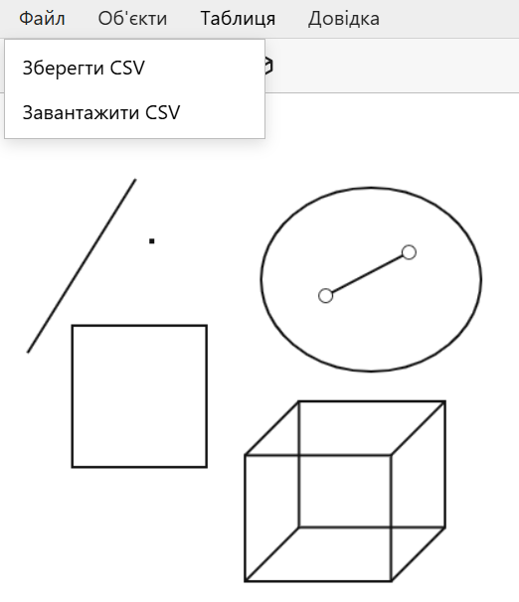
}

Скріншоти:
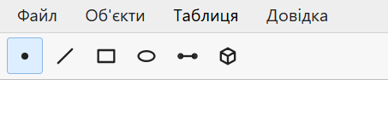

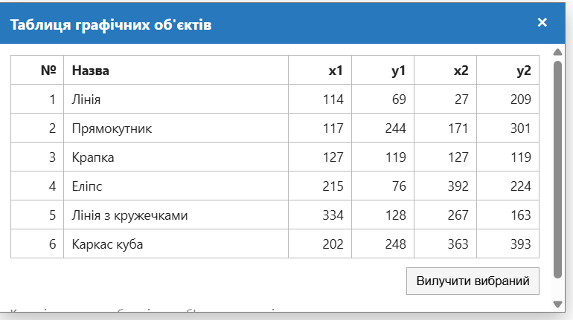

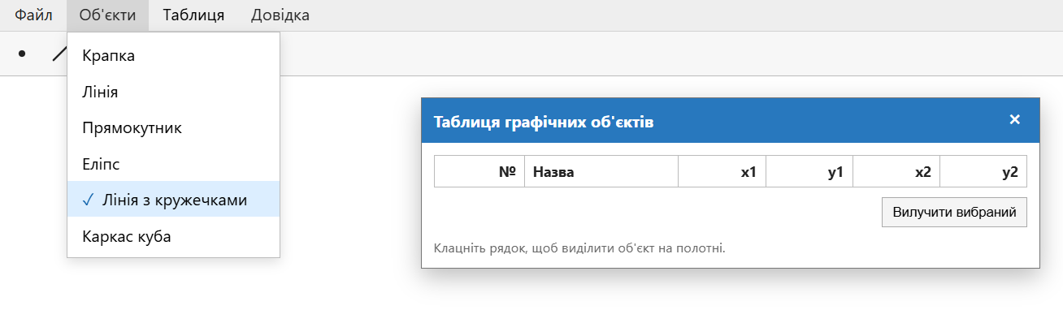

Діаграма класів (схему успадкування):
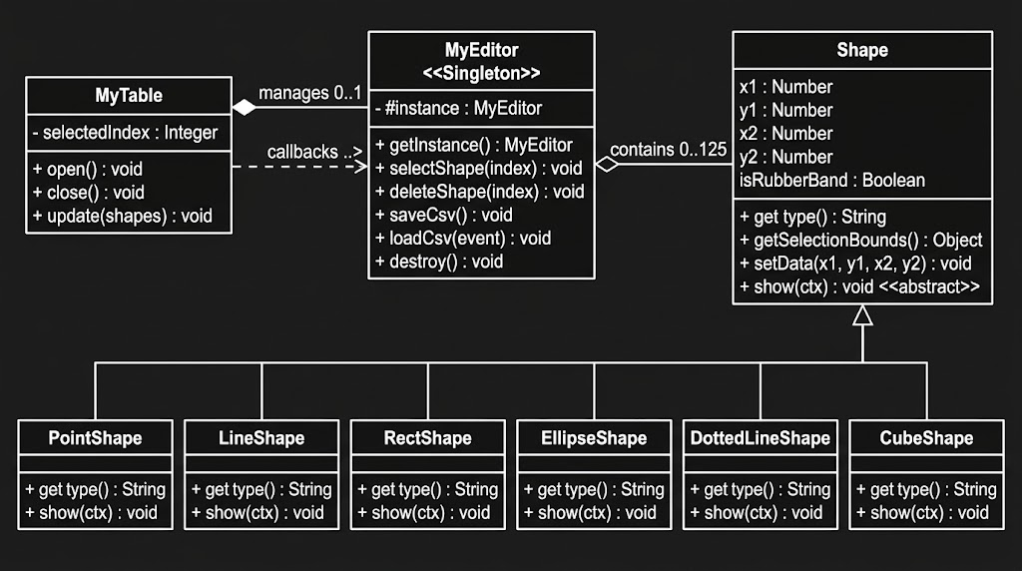

Висновки:
Під час виконання лабораторної роботи було успішно створено проєкт під назвою Lab5 та вдосконалено розроблену раніше програму графічного редактора. Згідно із завданням, було запрограмовано багатовіконний графічний інтерфейс: зокрема, розроблено окремий модуль немодального вікна таблиці графічних об'єктів, інтегровано функції збереження та завантаження файлів у форматі CSV, а також налаштовано взаємодію між вікнами через колбеки (виділення та видалення об'єктів).
У результаті виконання цієї роботи я здобув практичні вміння та навички програмування багатовіконних інтерфейсів. Я поглибив свої знання з проєктування архітектури програми в об'єктно-орієнтованому стилі, закріпивши на практиці використання патерну проєктування Singleton та організацію взаємодії незалежних програмних компонентів за допомогою колбеків.

